Parvessa parempi 2
yhteisöllisyys, hyvinvointi ja osallisuuden edistäminen

Hyvän käytännön nimi:
Läheisten ilta

Toiminnan kuvaus:

Soten ja liiketoiminnan opiskelijoiden läheiset kutsuttiin ja he osallistuivat Careerian järjestämään läheisteniltaa 11.9. Tapaamisen tavoitteena oli, että läheiset tutustuivat Careerian opiskeluympäristöön, toimintaan ja henkilöstöön sekä koulutuksen rakenteeseen ja sisältöön. Tavoitteena oli myös kodin ja oppilaitoksen välisen yhteistyön kehittäminen sekä vuorovaikutuksen lisääminen.

Tarvittavat resurssit:
Vastuu opettajat, opot, terveydenhoitaja ja kuraattori

Yhteystiedot:

Marja-Leena Lehtimäki

marja-leena.lehtimakI@careeria.fi

Avainasanat:

Yhteistyö, läheiset

Uusia tapoja viedään Arjen arkki -sivustolle ja jaetaan kokemuksia verkoston kanssa.

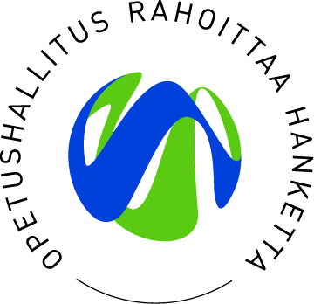
Parvessa parempi 2 -hankeverkoston muodostavat:
  - Keski-Pohjanmaan ammattiopisto
  - Kemi-Tornionlaakson koulutuskuntayhtymä Lappia
  - Peräpohjolan opisto, Tornio
  - Rovala-opisto, Rovaniemi
  - Raahen ammattiopisto, Raahe, Ruukki
  - Keski-Pohjanmaan koulutusyhtymä, Kokkola, Kannus, Kaustinen, Perho
  - Kaustisen evankelinen opisto, Kaustinen
  - Keski-Pohjanmaan konservatorio, Kokkola
  - Sataedu, Kokemäki
  - Porvoo Point College, Porvoo
  - Pohjois-Karjalan koulutusyhtymä, Joensuu
  - Seinäjoen koulutusyhtymä
  - Yhteistyökumppanit mm. Saku ry

http://www.kpedu.fi/parvessaparempi

